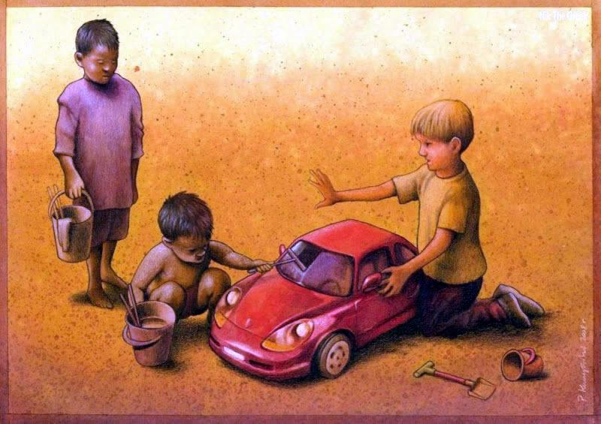
En esta imagen podemos ver a tres niños en la arena;uno de ellos tiene un coche de juguete y a su lado se encuentran un cubo y una pala para hacer castillos de arena,en cambio los otros dos niños tienen apariencia de ser asiáticos,uno de ellos está agachado limpiando el parabrisas del coche de juguete y el otro niño está esperando de pie para secarlo,ambos con cubos y materiales para la limpiar el coche.
Pienso que el artista quería representar la manera en la que se explotan a los niños en algunos países,es decir ,mientras el niño que tiene el juguete disfruta con él, los otros dos niños son los que lo han fabricado,cuando tendrían que estar jugando con él también.
Los cubos que se ven en el dibujo también están relacionados con esto,el niño con el coche de juguete tiene el cubo y la pala para los castillos de arena,con los que va a jugar,mientras que los otros dos tienen unos cubos para el trabajo.
Observando más la imagen,podemos ver también que el niño rubio tiene la mano levantada,con lo que podemos pensar que le está diciendo a los otros dos que paren de tocar su coche,no sé muy bien el porqué de este gesto,pero lo he interpretado de dos maneras:
La primera es la reacción de algunos niños pequeños que no quieren que otras personas les toquen sus juguetes o sus cosas,es decir,una reacción normal por parte de un niño pequeño.
Mi segunda interpretación es que el niño está rechazando a los otros dos por ser de color,es decir, los rechaza debido al racismo que hay en la sociedad y como las personas tendemos a tenerle miedo o rechazamos a personas distintas a nosotros.

